LE PARCOURS
DES LYCÉENS PROFESSIONNELS

Aujourd’hui, sur entrant
100 élèves
en seconde professionnelle...

33 lycéens quittent leur établissement sans baccalauréat ou équivalent
24 décrochent
et sortent sans diplôme
9 se réorientent
pour obtenir un diplôme

28 lycéens s’engagent dans des études supérieures

de niveau inférieur 12
décrochent

39 lycéens
et sortent sans diplôme
16 obtiennent
un diplôme du supérieur

s’orientent vers l’emploi avec le baccalauréat
29 lycéens intègrent la vie active directement après le baccalauréat
10 lycéens intègrent la vie active après une formation secondaire complémentaire

Source et méthode : enquête Génération 2020 du Céreq auprès d’un échantillon représentatif des 746 000 jeunes sortis de formation initiale à l’issue de l’année scolaire 2016-2017, parmi lesquels 189 000 ont déclaré avoir entamé un cursus de baccalauréat professionnel en lycée professionnel.

4

L’insertion professionnelle dépend essentiellement du niveau de diplôme

Les chances d’accès à l’emploi dépendent du niveau atteint en fin d’études et du fait d’avoir obtenu son diplôme :

LES SORTANTS DE NIVEAU CAP

28 % des jeunes s’insèrent professionnellement 6 mois après leur diplôme

LES SORTANTS DE NIVEAU BAC

40 % des jeunes s’insèrent professionnellement 6 mois après leur diplôme

- 16 % des jeunes

s’insèrent professionnellement
quand ils n’ont pas obtenu leur diplôme

  - 30 % des jeunes

s’insèrent professionnellement
quand ils n’ont pas obtenu leur diplôme

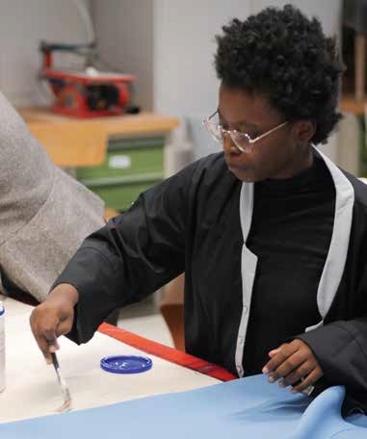

Les meilleurs taux d’emploi salarié dans le privé 6 mois après la fin des études selon le domaine
de spécialité*
50 % pour la spécialité transport,
49 % pour la spécialité
manutention, magasinage
47 % en coiffure esthétique
technologies industrielles
et en énergie, chimie, métallurgie

* Tous niveaux confondus : CAP, baccalauréat professionnel et BTS

Source : Dares, Depp, InserJeunes

5

LE LYCÉE PROFESSIONNEL AUJOURD’HUI

Des établissements au cœur
de la formation professionnelle
- 621 600 lycéens
- 64 000 apprentis
- 72 900 enseignants
- 2 100 établissements

Un lycée professionnel qui doit être transformé pour faire réussir tous les élèves

CONNAISSANCES ET SAVOIRS FONDAMENTAUX
 | Maîtrise fragile du français à l'entrée en seconde | Maîtrise fragile des mathématiques  à l'entrée en seconde
Lycée professionnel | 40 % | 70 %
Lycée général  et technologique | 6 % | 20 %

Le décrochage scolaire
est presque
10 fois plus fréquent au lycée professionnel qu’au lycée général.

RÉSULTATS AUX EXAMENS - SESSION 2022
 | Taux de réussite
Baccalauréat professionnel | 82,2 %
Baccalauréat général | 96,0 %
Baccalauréat technologique | 90,4 %
CAP | 83,3 %

 | Moyenne au brevet
Lycée professionnel | 7 / 20
Lycée général  et technologique | 11,4 / 20

Source : Direction de l'évaluation, de la prospective et de la performance (Depp).

6

Méthode et calendrier

Dès la création d’un ministère délégué chargé de l’Enseignement et de la Formation professionnels auprès du ministère de l’Éducation nationale et de la Jeunesse et du ministère du Travail, du Plein emploi et de l’Insertion en juillet 2022, un travail de terrain a été mené pour concerter largement et bâtir
le lycée professionnel de demain.

L’objectif poursuivi par cette réforme est de faire du lycée professionnel une voie de réussite, choisie par les élèves et leurs familles, reconnue par la société et les entreprises et qui offre de meilleures conditions d’exercice du métier aux enseignants.
- Lutter contre le décrochage scolaire ;
- Améliorer la réussite dans les poursuites d’études ;
- Améliorer l’insertion professionnelle des lycéens.

La mobilisation de quatre groupes de travail
D’octobre 2022 à janvier 2023, plus de 160 acteurs de l’enseignement professionnel et de l’emploi ont participé aux quatre groupes de travail instaurés par la ministre déléguée chargée de l’Enseignement
et de la Formation professionnels, Carole Grandjean. Ces groupes ont notamment réuni des professeurs, lycéens, parents d’élèves, chefs d’établissement, partenaires sociaux, entrepreneurs, associations, représentants des Régions volontaires afin de confronter les points de vue et d’avancer sur les priorités et les marges de manœuvre à donner à chaque établissement scolaire pour mieux faire réussir
les élèves et atteindre l’objectif d’une voie choisie, reconnue et de réussite.

Plus de 200 pistes de travail issues de ces discussions
Pendant plus de trois mois, ces quatre groupes de travail ont auditionné une cinquantaine d’experts ou grands témoins, recensé les meilleures idées pour faire progresser le lycée professionnel et établi, en janvier 2023, plus de 200 pistes ambitieuses d’adaptation structurelle et pédagogique
de la voie professionnelle.

Deux réunions multilatérales se sont par ailleurs tenues en décembre 2022 pour partager le diagnostic de la voie professionnelle et les premiers éléments de bilan de la « transformation de la voie professionnelle ».

Les organisations syndicales de personnels et de chefs d’établissement, branches interprofessionnelles, représentants des Régions, représentants d’élèves et de parents d’élèves ont été reçus au ministère délégué chargé de l’Enseignement et de la Formation professionnels après la clôture des quatre groupes de travail pour échanger autour des premières pistes.

La multiplication des canaux d’échange :
des établissements jusqu’au Parlement
De nombreuses discussions ont été engagées lors de déplacements dans les lycées professionnels, à l’occasion des débats organisés dans le cadre du Conseil national de la refondation (CNR),
au cours de webinaires réguliers avec les chefs d’établissement et les cadres académiques des 2 100 lycées polyvalents et professionnels.

Plusieurs entretiens ont été réalisés avec des parlementaires pour préparer la réforme. La ministre a également présenté les grands axes de la réforme lors de deux débats à l’Assemblée nationale
et au Sénat et d’une audition parlementaire afin de recueillir l’avis des députés et sénateurs et prendre en compte leur expertise.

7

1

MIEUX ACCOMPAGNER CHAQUE LYCÉEN PROFESSIONNEL ET LUTTER CONTRE LE DÉCROCHAGE
Aujourd’hui, le lycée professionnel reproduit encore trop les inégalités sociales.
Demain, pour tenir sa promesse d’égalité des chances, l’Éducation nationale s’adaptera davantage
à l’élève, à ses fragilités comme à ses ambitions.

Gratifier les périodes de stage
Quatre lycéens professionnels sur dix sont boursiers. Leur scolarité coûte à leur famille en moyenne 130 euros de plus par an qu’en lycée général et technologique.

MESURE 1
Gratifier les périodes de stage des élèves de la voie professionnelle dès la rentrée 2023.

La gratification est une modalité de valorisation de la voie professionnelle, de l’importance accordée aux temps en entreprise comme temps de formation, ainsi que de la responsabilité du jeune, de l’établissement et de l’entreprise à s’investir dans cette démarche.

Aujourd’hui, un lycéen professionnel peut effectuer jusqu’à cinq mois de stage sans aucune gratification (entre 12 et 14 semaines pour un CAP en deux ans et entre 18 et 22 semaines pour un baccalauréat professionnel).
Demain
Parce qu’en voie professionnelle les stages sont complémentaires aux enseignements et au développement des compétences, toutes les périodes de stage des lycéens professionnels seront gratifiées par l’État. L’élève effectuera jusqu’à six mois de stage durant sa scolarité.

Conditions d’éligibilité
Cette allocation de stage concernera tous les lycéens qui préparent un diplôme professionnel de niveau secondaire (CAP, baccalauréat professionnel, mention complémentaire, brevet des métiers d’art), ainsi que les lycéens professionnels engagés dans des formations complémentaires d’initiative locale (FCIL) à l’issue d’un CAP ou d’un baccalauréat professionnel. Les lycéens professionnels devront être en cours de formation et inscrits dans des établissements publics ou privés sous contrat pour en bénéficier.

L’assiduité de l’élève, à l’école comme en entreprise, sera prise en compte au moment du versement de la gratification.

Pour motiver et valoriser l’investissement des élèves, toutes les périodes de formation en milieu professionnel des lycéens professionnels feront l’objet d’une gratification attribuée par l’État :

- 50 euros par semaine pour les lycéens professionnels inscrits en 1re année de CAP et en seconde du baccalauréat professionnel, soit 300 euros au total sur l’année ;

- 75 euros par semaine pour les lycéens professionnels inscrits en 2e année de CAP et en première du baccalauréat professionnel, soit 600 euros au total sur l’année ;

- 100 euros par semaine pour les lycéens professionnels inscrits en terminale du baccalauréat professionnel, permettant ainsi de recevoir une allocation de stage comprise entre 600 et 1 200 euros
au total sur l’année, selon le nombre de semaines de stages effectuées.

Un élève de lycée professionnel pourra donc recevoir jusqu’à 2 100 euros de gratification sur un cycle
de trois années de formation en baccalauréat professionnel.

Calendrier d’application

Rentrée scolaire 2023
- Application à tous les lycées

Adapter le parcours au profil de l’élève

ANTICIPER LES DIFFICULTÉS : CONSOLIDER LES SAVOIRS FONDAMENTAUX

En début de seconde professionnelle, 60 % des élèves présentent une maîtrise satisfaisante des domaines évalués en français et 30 % en mathématiques. En seconde générale et technologique, ces taux sont respectivement de 94 % et de 80 %.

MESURE 2
Permettre des enseignements aux savoirs fondamentaux en classes réduites.

Aujourd’hui, il n’existe pas systématiquement de cours de mathématiques et de français en groupes à effectifs réduits, malgré le besoin identifié par les élèves et les professeurs.
Demain
Pour corriger les fragilités des élèves révélées par les tests de positionnement effectués à l’entrée au lycée, les heures de mathématiques et de français se feront en groupes à effectifs réduits en seconde professionnelle. Ces groupes seront organisés sur la base des résultats à ces tests et en fonction de la progression de chaque élève.

L’organisation du cycle terminal du baccalauréat professionnel (première et terminale) permettra aux élèves de bénéficier de davantage d’heures d’enseignement de mathématiques et de français.

Calendrier d’application

Rentrée scolaire 2023 Rentrée scolaire 2024
- Application dans les lycées
professionnels volontaires
- Application dans tous les lycées
professionnels

ENCOURAGER LES AMBITIONS : OUVRIR DES OPTIONS

MESURE 3
Permettre aux élèves de choisir des options.

Aujourd’hui, en voie générale et technologique, les élèves choisissent dès la seconde des options en fonction de leurs goûts et motivations. Cette possibilité n’existe pas pour les lycéens professionnels.
Demain
Parce qu’une activité optionnelle constitue un élément d’épanouissement dans les apprentissages, le lycéen professionnel aura l’opportunité de choisir des options dans les établissements volontaires.

Pourraient être envisagés des cours de langue, de codage, d’entrepreneuriat, en mobilisant des partenariats extérieurs et des professeurs volontaires.

Calendrier d’application

Rentrée scolaire 2023 Rentrée scolaire 2024
- Application dans les lycées
professionnels volontaires
- Application dans tous les lycées
professionnels

Mettre en place une année de terminale sur mesure

Un an après avoir obtenu leur baccalauréat professionnel et hors ceux qui poursuivent leurs études, un diplômé sur deux n’a pas réussi à trouver d’emploi. Parmi ceux qui poursuivent leurs études en vue d’obtenir un BTS, un sur deux parvient à obtenir son diplôme en deux ans.

MESURE 4
Organiser l’année de terminale en lien avec le projet de l’élève : obtenir un diplôme puis, soit accéder à l’emploi, soit poursuivre ses études.

Aujourd’hui, le parcours d’un élève en lycée professionnel est le même quel que soit son projet. Par ailleurs, l’élève est insuffisamment préparé en terminale, qu’il souhaite poursuivre ses études ou s’insérer dans l’emploi après son diplôme.
Demain
Pour soutenir le projet de chaque jeune, l’année de terminale sera transformée et permettra au lycéen :
  - de passer certaines épreuves plus tôt dans l’année scolaire ;
  - de disposer d’un accompagnement personnalisé pour mieux comprendre le marché du travail, les
attentes des employeurs et connaître les outils et services à sa disposition ;
  - de choisir le parcours qui lui correspond et la fin d’année scolaire la plus pertinente compte tenu de son projet professionnel :
    - pour ceux qui envisagent une insertion dans l’emploi dès l’obtention du diplôme : la durée des stages sera augmentée de plus de 50 % ; le dernier stage de l’année ayant vocation à favoriser une insertion directe dans l’emploi ;
    - pour ceux qui souhaitent poursuivre leurs études après le diplôme : ils suivront quatre semaines de cours intensifs d’enseignements généraux et professionnels adaptés pour leur permettre d’acquérir les compétences nécessaires à la réussite dans l’enseignement supérieur.

Idriss entre en classe de première à la rentrée scolaire 2023, il prépare un baccalauréat professionnel d’accompagnement, soins et services à la personne. En classe de terminale, cette nouvelle organisation lui permettra de passer ses examens plus tôt et de consolider ses savoirs fondamentaux jusqu’à l’été afin de se préparer au mieux à l’entrée en BTS services et prestations des secteurs sanitaire et social à la rentrée scolaire 2025.

Quel que soit le parcours choisi, chaque élève réalisera 6 semaines minimum de stage durant l’année de terminale. Le temps de stage sera de 6 à 12 semaines au total selon le projet de l’élève.

Calendrier d’application

Rentrée scolaire 2023
- Application pour les élèves qui entreront en classe de première
(1re session du baccalauréat professionnel en 2025)

Multiplier les possibilités d’accompagnement
pour tous les décrocheurs

MESURE 5
Créer trois nouveaux dispositifs pour prévenir les risques de décrochage pendant
et après le lycée : Tous droits ouverts ; Ambition emploi ; Parcours de consolidation.

Un lycéen professionnel sur quatre ne va pas au bout de son parcours et se retrouve sans solution.

MESURE 5.1
Créer un dispositif Tous droits ouverts, qui coordonne le lycée et les partenaires locaux de l’accompagnement pour proposer très tôt aux élèves en risque de décrochage scolaire toute une palette de solutions.

Aujourd’hui, lorsque le personnel éducatif des lycées professionnels repère les signaux
de décrochage chez un lycéen, il est le seul responsable et tente de le raccrocher par une succession de rendez-vous jusqu’à la fin de l’année scolaire.
Demain
Le dispositif Tous droits ouverts permettra à l’établissement de déclarer immédiatement ces signaux – sans attendre que le lycéen ait définitivement disparu de l’école – pour mobiliser l’ensemble des acteurs susceptibles de l’aider à (re)trouver de la motivation, que ces acteurs soient dans le lycée ou hors du lycée.

Ce dispositif permettra au lycéen d’accéder à des structures d’accompagnement, d’insertion et de formation qui se trouvent à proximité de son lieu de vie, tout en conservant pendant quelques mois son statut d’élève et la possibilité de retour dans son lycée.

À l’issue de cette période dite Tous droits ouverts, au cours de laquelle la possibilité de retourner dans son lycée professionnel est garantie, le lycéen pourra décider d’intégrer l’une des structures qui l’a temporairement accueilli ou de réintégrer son lycée. Ce dispositif permettra de s’affranchir temporairement des frontières administratives liées au statut d’élève, pour éviter que les lycéens en risque de décrochage disparaissent des radars institutionnels.
Jeanne n’aime pas sa formation. Son lycée repère des premiers symptômes de décrochage et lui propose alors d’intégrer temporairement une école de la deuxième chance tout en conservant son statut d’élève. À la fin de sa période dérogatoire, deux options se présentent alors :
- Jeanne se plaît à l’école de la deuxième chance et décide d’y rester. Elle perd alors son statut d’élève et devient stagiaire de la formation professionnelle.
- Cette solution ne lui convient pas et elle réintègre son lycée.

Rentrée scolaire 2023
Calendrier d’application
- Application dans tous les lycées professionnels

MESURE 5.2
Créer un dispositif Ambition emploi, offrant un filet de sécurité pour aider les jeunes sans solution, avec ou sans diplôme après leurs années au lycée, à trouver leur voie.

Aujourd’hui, la fin du lycée professionnel amène plus d’un quart des jeunes, diplômés
ou non, à une période d’inactivité (ni en emploi, ni en formation) pouvant durer plusieurs mois.
Demain
Afin de prévenir de telles situations, dès la rentrée scolaire 2023, un dispositif d’accompagnement sera proposé à tous les élèves sortants du lycée sans solution, diplômés ou non, leur permettant :

- de conserver leur statut d’élève de lycée professionnel pendant quatre mois maximum (jusqu’au 31 décembre) ;

- de bénéficier de différents dispositifs : stages, immersions dans des classes de terminale, appui
à la recherche d’emploi ou de contrat d’apprentissage, rencontres avec des recruteurs, etc. Ce temps pourra également permettre d’intégrer une formation courte d’un an en apprentissage pour les diplômés qui le souhaiteront.

Et après ? À l’issue des quatre mois, ceux qui demeureraient sans solution se verront proposer un Contrat d’Engagement Jeune.

Calendrier d’application

Rentrée scolaire 2023
- Application pour les jeunes sans solution

MESURE 5.3
Ouvrir un Parcours de consolidation, qui permet de multiplier les chances des bacheliers professionnels qui poursuivent leurs études en BTS d’obtenir leur diplôme.

Aujourd’hui, alors que l’orientation la plus courante de la moitié des bacheliers professionnels qui poursuivent leurs études est le BTS, à peine plus d’un candidat sur deux obtiendra ce diplôme en 2 ou 3 ans.
Demain
Les étudiants issus de la voie professionnelle en grande difficulté en 1re année de BTS seront repérés lors d’un pré-conseil de classe, qui se tiendra quelques semaines après la rentrée.

Ces étudiants se verront alors proposer un Parcours de consolidation, pour augmenter leurs chances d’obtenir un BTS en deux ou trois ans.

Calendrier d’application

Rentrée scolaire 2023 Rentrée scolaire 2024
- Expérimentation dans
les lycées volontaires
- Généralisation à l’ensemble
des académies

Ouvrir le lycée professionnel
aux partenariats

Pour les lycéens professionnels, la méconnaissance des entreprises et des perspectives d’évolution, le plus souvent accentuée par le manque de réseau professionnel, constitue un obstacle majeur d’accès à un stage ou à un premier emploi.

MESURE 6
Mieux préparer l’insertion professionnelle grâce à des partenariats extérieurs.

Initiée par Sciences Po et Pôle emploi, l’expérimentation AvenirPro a débuté durant l’année scolaire 2021- 2022 dans 16 académies pour accompagner les lycéens professionnels dans leur insertion dans l’emploi.

Aujourd’hui, 8 000 élèves de 340 lycées professionnels sont accompagnés dans leur recherche d’emploi par près de 100 conseillers spécialisés de Pôle emploi. Si les résultats définitifs de l’expérimentation sont attendus en 2024, les effets positifs sont déjà ressentis sur la confiance des jeunes et sur la dynamique de recherche de leur premier emploi.
Demain
Chaque élève en dernière année de lycée professionnel (CAP et baccalauréat professionnel) qui souhaite s’insérer dans l’emploi après son diplôme bénéficiera des services d’accompagnement de France Travail et ses partenaires. Aux côtés des équipes éducatives, des conseillers spécialisés l’accompagneront dans ses recherches d’opportunités d’emploi, la valorisation de ses compétences et dans sa compréhension des attentes des employeurs.
Calendrier d’application

Rentrée scolaire 2023 Rentrée scolaire 2024
- Accompagnement de 50 % des élèves
en année terminale souhaitant s’insérer après leur diplôme
- Accompagnement de 100 % des élèves
en année terminale souhaitant s’insérer après leur diplôme

Déployer le dispositif 1 jeune 1 mentor dans les lycées professionnels
En 2023, la Première ministre a décidé de consacrer la grande cause nationale 2023 à la promotion du mentorat comme levier d’émancipation professionnelle de tous les jeunes de France. Cette grande cause nationale va notamment permettre aux lycéens professionnels d’être accompagnés et soutenus par un « mentor » pour prendre pleinement confiance en leurs capacités.

Demain, la création du bureau dédié à la relation aux entreprises dans chaque lycée permettra aux lycéens d’entrer dans des dispositifs de mentorat et d’être accompagnés par un adulte dans leur parcours, grâce à des partenariats avec les principales associations dédiées à l’accompagnement des jeunes.

FAIRE DU LYCÉE PROFESSIONNEL
2
UN CHOIX D’AVENIR POUR TOUTE
NOTRE ÉCONOMIE

La souveraineté industrielle, numérique comme énergétique, nécessite de placer le lycée professionnel au centre de nos enjeux de formation et de repenser les parcours des lycéens.
Le lycée professionnel doit devenir un choix pour les jeunes à la recherche de métiers d’avenir et une
solution pour les entreprises qui doivent s’adapter aux grandes transitions économiques en cours et à venir.

Pour préparer les compétences de demain et répondre aux aspirations de la jeunesse, le lycée doit adapter dès aujourd’hui son offre de formation.

Transformer les formations pour répondre aux grandes transitions de notre économie

En 2022 et hors ceux qui poursuivent leurs études, un diplômé de la voie professionnelle sur deux est en recherche d’emploi un an après avoir obtenu son diplôme.

MESURE 7
Adapter l’offre de formation pour préparer l’avenir professionnel des jeunes en fixant des objectifs ambitieux :
rénover en profondeur un quart des diplômes existants d’ici la rentrée scolaire 2025 ;
démultiplier le nombre annuel d’ouvertures et de fermetures de formation.

MODERNISER LE CONTENU DES DIPLÔMES, SIMPLIFIER LEURS INTITULÉS
Aujourd’hui, certains diplômes préparés par les élèves ont été conçus il y a plus de vingt ans, alors que les métiers évoluent constamment. Seuls 30 diplômes sur 550 sont rénovés en profondeur chaque année.
Demain
La révision des diplômes (CAP, baccalauréat professionnel et BTS) sera accélérée pour mieux s’adapter à la transformation des métiers. Cette évolution permettra aux lycéens diplômés de mieux lancer leur carrière professionnelle. L’Éducation nationale leur offrira de meilleures chances et répondra mieux aux besoins de l’économie.

Objectif : 50 diplômes rénovés en 2024, 100 diplômes en 2025

Il s’agit de tenir compte des grandes transitions que connaît notre société et de créer de nouveaux diplômes qui correspondent aux nouveaux métiers émergents. Le lycée professionnel doit être un acteur essentiel dans la formation aux compétences stratégiques et d’avenir, afin d’en favoriser l’attractivité et la reconnaissance.

Exemples :

- La transition écologique : les diplômes de construction et d’installations thermiques seront révisés pour permettre aux élèves d’acquérir de meilleures connaissances en rénovation énergétique des bâtiments ou favoriser les pratiques et matériaux incitant à réduire les émissions de gaz à effet de serre.

- Le défi numérique : le baccalauréat professionnel rénové « cybersécurité, informatique et réseaux, électronique » permet désormais d’acquérir de nouvelles compétences demandées par les entreprises en matière de codage ou de maintenance informatique.

- Le défi démographique : un nouveau CAP « grand âge » et une mention complémentaire « aide à domicile» sont lancés à la rentrée 2023.

CHANGER L’OFFRE DE FORMATION DES LYCÉES
Aujourd’hui, de nombreuses filières ne garantissent pas aux élèves une poursuite d’études ou une insertion dans l’emploi, alors que de nombreuses entreprises peinent à recruter dans d’autres secteurs d’activités.
Demain
Il s’agira d’assurer :
  - d’une part la fermeture de toutes les formations qui mènent insuffisamment à l’emploi ou à la poursuite d’études ;
  - d’autre part l’ouverture d’un nombre équivalent de places dans les secteurs plus porteurs (industrie, services à la personne, numérique, énergie, bâtiment durable, mobilités douces, etc.).

Des premiers changements seront visibles dès la rentrée 2023 :
  - 2 600 places seront fermées et 3 000 places seront ouvertes ;
  - En complément, 1 050 places supplémentaires seront ouvertes sur la base de besoins exprimés par des entreprises partenaires des lycées professionnels dans le cadre de France 2030.

PLACES DE FORMATIONS NON INSÉRANTES FERMÉES À LA RENTRÉE 2023

Nombre de places de formation fermées Formation la plus fermée dans la région académique

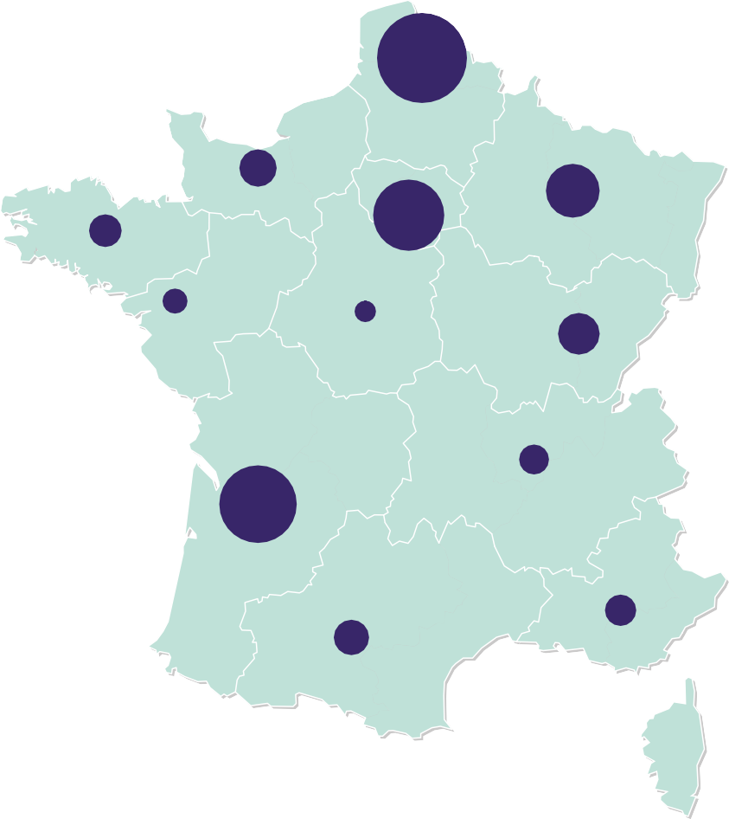
660
HAUTS-DE-FRANCE
BRETAGNE
87
Management comercial
NORMANDIE
114
Plasturgie
Métiers du commerce et de la vente
ÎLE-DE-FRANCE
GRAND EST
Comptabilité
236
413
et Gestion
Comptabilité et Gestion
Assistant V CENTRE-
51 conseil vente AL DE LOIRE
DE
LA L
à distance
PAYS
OIRE
30
Emploi polyvalent dans le secteur tertiaire
BOURGOGNE-FRANCHE-COMTÉ
142
Gestion Administration
NOUVELLE-AQUITAINE

490
AUVERGNE-RHÔNE-ALPES
73
Emploi polyvalent dans le secteur tertiaire
Support à l’action managériale
OCCITANIE
102 Commerce
PROVENCE-ALPES- CÔTE D’AZUR
80
Métiers de la mode
CORSE

CRÉER DES FORMATIONS INSÉRANTES GRÂCE À
FRANCE 2030 ET AUX RÉGIONS
France 2030 sera mobilisé durant tout le quinquennat pour accélérer la transformation des formations proposées par les lycées professionnels. Les financements permettent à la fois
de rénover les plateaux techniques, de former les enseignants ou de promouvoir les nouvelles filières auprès des jeunes.

Dès septembre 2023, 1 050 nouvelles places de formation vers les métiers d’avenir ouvriront partout en France dans les domaines du numérique, des mobilités douces, de la photonique
et de l’énergie. Cette première étape représente un investissement de 13 millions d’euros
(État, Régions, entreprises).

Ce programme État-Régions est un levier décisif de la réforme, pour mieux préparer les élèves aux emplois d’avenir. Il concourt en même temps à préparer la Nation à faire face aux enjeux les plus critiques : la décarbonation de l’industrie, la souveraineté énergétique et industrielle, la compétitivité économique, l’alimentation saine et durable, etc.

GUADELOUPE LILLE

AMIENS

MARTINIQUE

RENNES

NORMANDIE
PARIS

VERSAILLES

REIMS CRÉTEIL
Carte à intégrer

NANCY-METZ
STRASBOURG

GUYANE
NANTES
ORLÉANS-TOURS
DIJON BESANCON

LA RÉUNION

MAYOTTE
POITIERS

LIMOGES

BORDEAUX

CLERMONT- FERRAND

LYON

GRENOBLE

Nombre de nouvelles places de formation en 2023…

155 75 40

TOULOUSE

MONTPELLIER

AIX- MARSEILLE

NICE

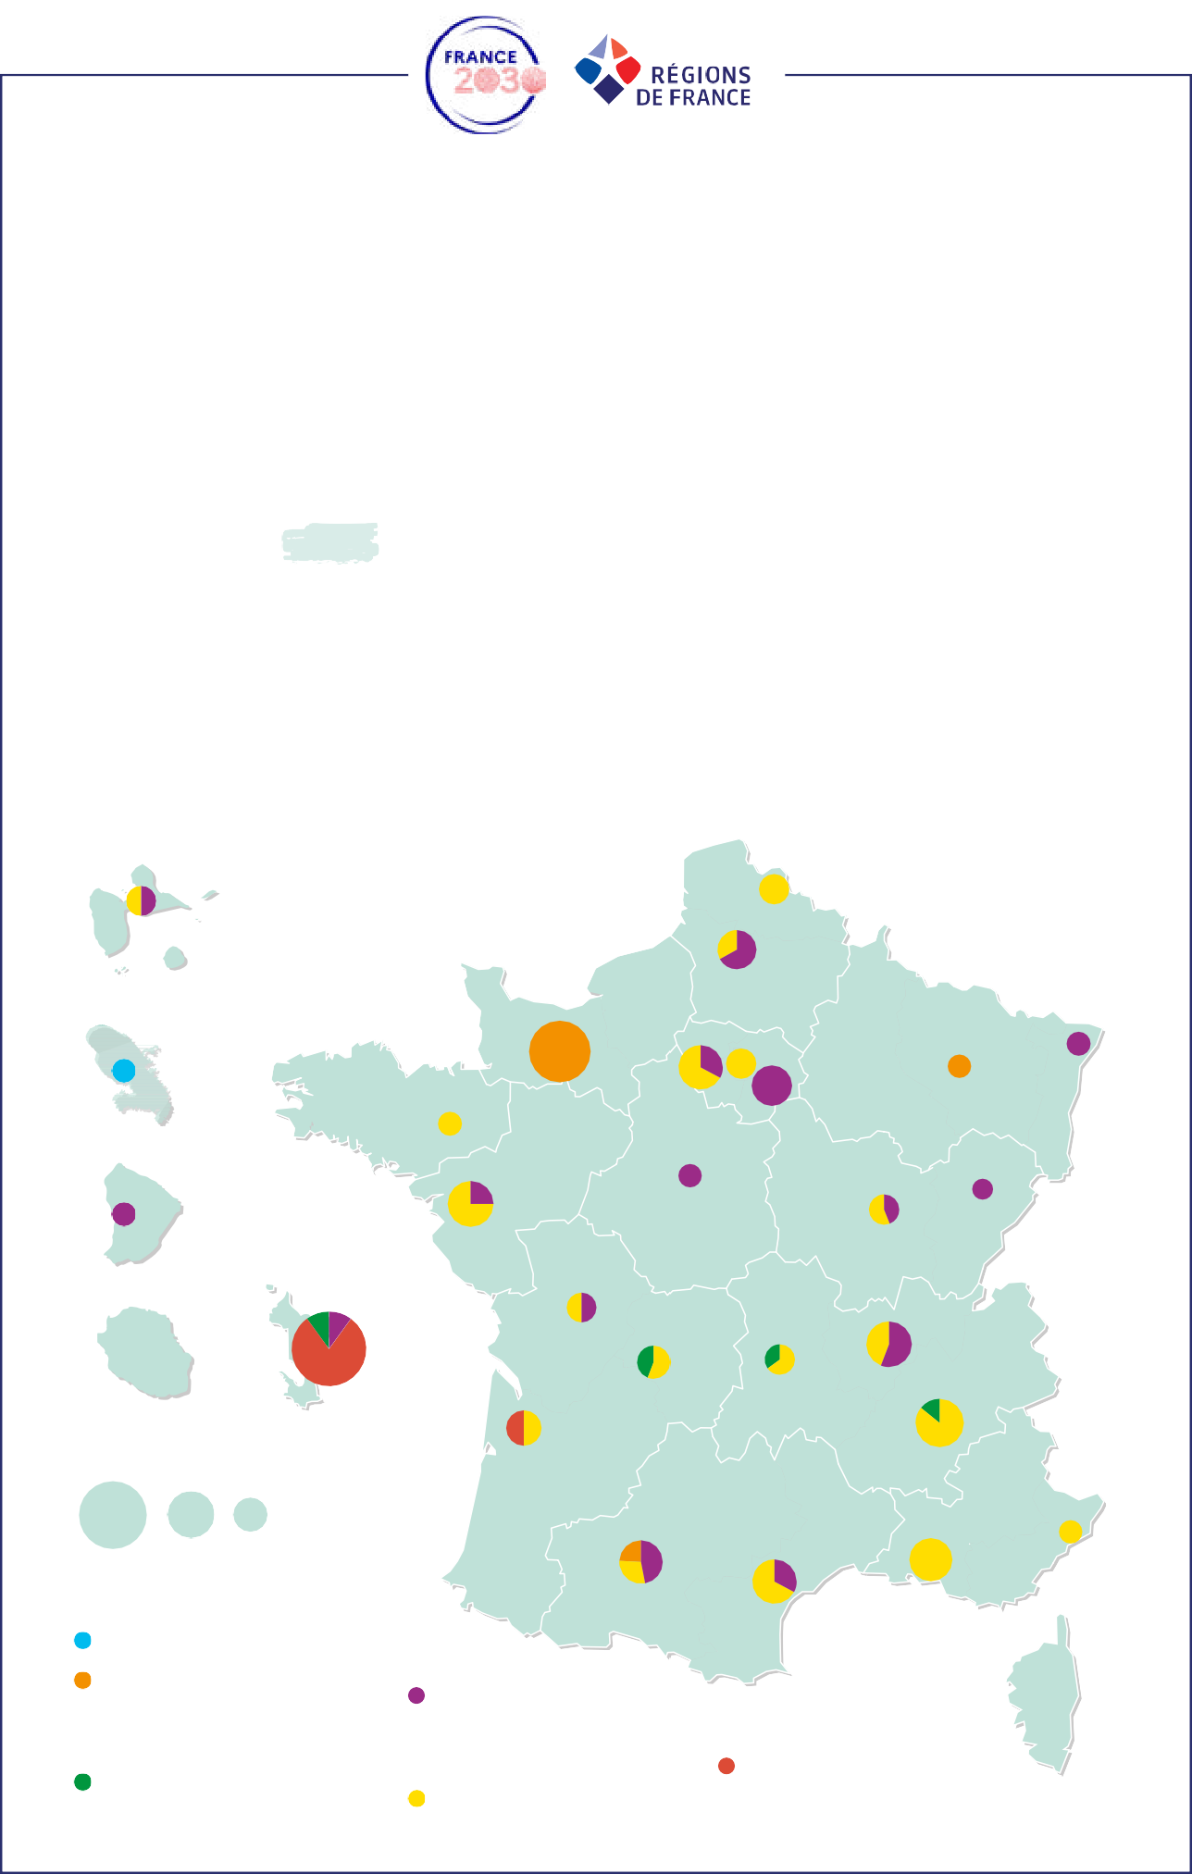
… Dans les métiers
de l’eau
Technicien d'exploitation des réseaux d'eau
du BTP
Maçon
Ouvrier qualifié du bâtiment Isolateur de bâtiment par l'extérieur
Technicien en bâtiment basse consommation Énergéticien du bâtiment
du transport Chauffeur de bus Transporteur-Logisticien

de l’industrie
Responsable de ligne de fabrication Contrôleur qualité industrielle Technicien en robotique Technicien en ferroviaire Technicien en maintenance
des réseaux informatiques
Technicien en réseaux informatiques et fibre

des services
Agent de prévention et de médiation Assistant social et familial
Manager en hôtellerie-restauration

CORSE

Piloter la trajectoire de la carte des formations
Aujourd’hui, la carte des formations est arrêtée chaque année par les Régions. Elle est donc mise en chantier d’une année sur l’autre, sans projection de moyen-long terme.
Demain
La transformation de la carte des formations sera pluriannuelle et engagera tous les acteurs en partant des besoins locaux. Elle reposera sur l’analyse dans chaque territoire des besoins de l’économie et des parcours de formation à proposer aux élèves. Chaque lycée professionnel y sera impliqué et y associera son écosystème dans la logique de « Notre École faisons-là ensemble ». La transparence des données d’insertion et de poursuite d’études au niveau de chaque établissement permettra à chacun de faire des choix éclairés sur les filières à fermer. Aux ouvertures des nouvelles formations soutenues dans le cadre de France 2030 seront associées des fermetures afin que toutes les formations non insérantes soient fermées pour la rentrée 2026.
Métiers recherchés par les entreprises en France métropolitaine (top 5 par région)

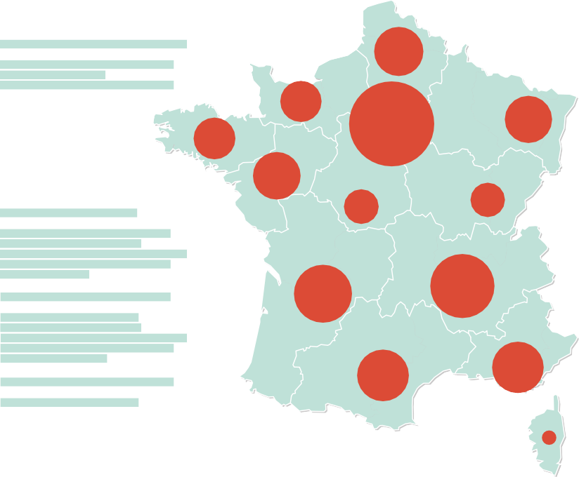CENTRE-VAL DE LOIRE
- Aides et apprentis de cuisine,
- Agents d’entretien de locaux
et manutentionnaires
- Agents d’entretien de locaux
- Aides à domicile et aides

employés polyvalents de la restauration
    - Aides-soignants
    - Ouvriers non qualifiés de l’emballage et manutentionnaires
    - Aides à domicile et aides ménagères
NORMANDIE

BRETAGNE

NORMANDIE

109 970

HAUTS-DE-FRANCE

155 950

ÎLE-

GRAND EST

HAUTS-DE-FRANCE

- Agents d’entretien de locaux
- Aides et apprentis de cuisine,
employés polyvalents de la restauration
- Ouvriers non qualifiés de l’emballage
et manutentionnaires
- Aides à domicile et aides ménagères
    - Aides-soignants
ILE-DE-FRANCE
    - Ingén. et cadres d’étude, R&D en informatique,

ménagères
      - Aides-soignants
      - Aides et apprentis de cuisine,
employés polyvalents
de la restauration
- Ouvriers non qualifiés de l’emballage

112 650
465 930
DE- FRANCE
144 270
chefs de projets informatiques
- Aides et apprentis de cuisine,
employés polyvalents de la restauration
- Agents d’entretien de locaux
- Artistes (musique, danse, spectacles)

BRETAGNE
  - Agents d’entretien de locaux
  - Aides-soignants
  - Aides à domicile et aides ménagères
  - Aides et apprentis de cuisine,
146 090

PAYS DE LA LOIRE
CENTRE- VAL DE LOIRE

78 000
BOURGOGNE-FRANCHE-COMTÉ

76 670

AUVERGNE-RHÔNE-ALPES
- Serveurs de cafés restaurants
GRAND EST
- Aides à domicile et aides ménagères
- Agents d’entretien de locaux
- Aides-soignants
- Aides et apprentis de cuisine,
employés polyvalents de la restauration

- Conducteurs routiers

employés polyvalents de la restauration
  - Ouvriers non qualifiés des industries agro-alimentaires
PAYS DE LA LOIRE
  - Aides à domicile et aides ménagères
  - Aides-soignants
  - Agents d’entretien de locaux
  - Aides et apprentis de cuisine,
employés polyvalents de la restauration
  - Ouvriers non qualifiés de l’emballage et manutentionnaires
NOUVELLE-AQUITAINE
  - Aides à domicile et aides ménagères
  - Aides-soignants
  - Agents d’entretien de locaux
  - Infirmiers
  - Ouvriers non qualifiés de l’emballage et manutentionnaires
OCCITANIE
NOUVELLE-AQUITAINE

216 810

OCCITANIE

172 620

265 290

PROVENCE-ALPES- CÔTE D’AZUR

171 420

CORSE

13470
BOURGOGNE-FRANCHE-COMTÉ
- Aides-soignants
- Agents d’entretien de locaux
- Aides à domicile et aides ménagères
- Aides et apprentis de cuisine,
employés polyvalents de la restauration
- Infirmiers
AUVERGNE-RHÔNE-ALPES
- Aides-soignants
- Aides et apprentis de cuisine,
employés polyvalents de la restauration
- Aides à domicile et aides ménagères
- Agents d’entretien de locaux
- Serveurs de cafés restaurants
PROVENCE-ALPES-CÔTE D’AZUR
- Aides et apprentis de cuisine,

employés polyvalents de la restauration
- Aides à domicile et aides ménagères
- Aides-soignants

  - Aides et apprentis de cuisine, employés polyvalents de la restauration
  - Aides à domicile et aides ménagères
  - Aides-soignants
  - Agents d’entretien de locaux
  - Artistes (musique, danse, spectacles)

- Agents d’entretien de locaux
  - Serveurs de cafés restaurants
CORSE
Maçons

Serveurs de cafés restaurants
Ouvriers non qualifiés du gros œuvre du bâtiment
Cuisiniers

Total des intentions de recrutement, hors métiers saisonniers
Métier principalement alimenté par la voie professionnelle
Aides-soignants
Source : enquête des besoins en main-d’œuvre 2023, hors métiers saisonniers, Pôle emploi

Aider à la prise de décision grâce à un outil de pilotage national et territorial
La mission InserJeunes déploie actuellement un service numérique d’aide à la décision à destination des Régions, des rectorats et des établissements. Ce service, Orion, facilitera le pilotage de l’offre de formation à partir d’indicateurs actualisés chaque année et de discussions au cas par cas.
Orion met en transparence la capacité d’accueil de chaque formation, le nombre de candidatures exprimées, les taux d’obtention des diplômes, de poursuite d’études ou d’accès à l’emploi.
Testée dans cinq régions, cette « console de pilotage » sera déployée sur tout le territoire en juin 2023. Tous les acteurs concernés par l’évolution des formations y auront accès pour mieux préparer la rentrée scolaire 2024. Pour en savoir plus : Orion (beta.gouv.fr)

Calendrier d’application
Rentrée scolaire 2026
- Viser 100 % de formations non insérantes fermées

Créer des formations courtes et complémentaires après diplôme
Trois ans après avoir terminé leur scolarité, ceux qui s’arrêtent au baccalauréat ont une chance sur deux d’avoir été principalement en emploi. En parallèle, les chances d’insertion dans l’emploi de ceux qui ont suivi une spécialisation en Bac + 1 sont augmentées de 20 points.

MESURE 8
Passer de 4 500 à 20 000 le nombre de places en formation de spécialisation en Bac + 1 à la rentrée 2026, afin de faciliter l’insertion professionnelle des lycéens.

La spécialisation est une demande forte des élèves, comme des entreprises. Elle permet :
- aux lycéens de se spécialiser dans un domaine pour multiplier leurs chances d’être recrutés ;
- aux entreprises d’entrer en contact avec ceux qui ont vocation à devenir les futurs candidats au recrutement.

Aujourd’hui, il existe une trentaine de mentions complémentaires différentes permettant
une spécialisation des élèves après leur baccalauréat. Ces formations complémentaires bénéficient à 4 500 élèves ou apprentis sur plus de 230 000 élèves en année terminale.
Demain
Chaque baccalauréat professionnel offrira au moins une spécialité pour poursuivre ses études avec un Bac +1. De nouvelles mentions complémentaires, appelées spécialisations professionnelles, seront créées. Chaque lycée dialoguera avec les entreprises de son territoire pour ouvrir ces formations complémentaires. Cette année permet de mieux se préparer à un métier, par le parcours proposé et l’expérience acquise en entreprise.
Marie est diplômée d’un baccalauréat cybersécurité, informatique et réseaux, électronique. Après plusieurs stages, elle envisage de travailler au reconditionnement d’appareils électroniques. Une formation courte en réparation de produits électroniques lui permettra d’accéder plus facilement à ce type d’emploi.
Léo a obtenu un CAP grand âge qui le prépare à travailler en établissement médico- social. Il poursuit sa formation avec une spécialisation professionnelle aide à domicile pour diversifier ses possibilités professionnelles et gagner en autonomie.

Rentrée scolaire 2023
Calendrier d’application
Rentrée scolaire 2024
Rentrée scolaire 2025

- 5 000 places dans
les établissements volontaires
- 10 000 places dans
les établissements volontaires
- 20 000 places dans
les établissements volontaires

Créer un bureau dédié à la relation aux entreprises dans chaque lycée
Les élèves de la voie professionnelle manquent souvent d’un réseau sur lequel s’appuyer pour trouver des stages de qualité bien adaptés à leur formation.

MESURE 9
Créer un bureau des entreprises dans chaque lycée.

Aujourd’hui, il n’est pas toujours facile pour un élève de lycée professionnel de trouver un stage, faute de réseau professionnel ou d’accompagnement des entreprises à accueillir des jeunes, souvent mineurs, en formation.
Demain
Dès la rentrée 2023, la création de 2 100 bureaux des entreprises, un dans chaque lycée professionnel, permettra d’ouvrir un réseau professionnel aux jeunes qui n’en ont pas et de créer un point d’entrée pour chaque entreprise du territoire.

Une campagne de recrutement sera lancée au printemps 2023 pour permettre à chaque lycée d’ouvrir son bureau des entreprises dès la rentrée 2023.

Les missions du bureau :

- mise en place et suivi des partenariats avec les acteurs du territoire (recherche de partenaires économiques, liens avec les comités locaux école/entreprise, événements) ;

- organisation des temps de stage et d’alternance (accompagnement des jeunes dans leurs recherches, suivi lors de leurs stages, retours d’expériences, aide à la mobilité) ;

- intégration de la relation école/entreprise dans les parcours de formation des jeunes (participation des professionnels aux activités de l’établissement) ;

- participation à la préparation des évolutions de l’offre de formation (carte des formations).

Calendrier d’application

Rentrée scolaire 2023
- Application à tous les lycées

3

DONNER À L’ÉQUIPE ÉDUCATIVE DES
POUR AGIR
MOYENS

Aujourd’hui, le professeur en lycée professionnel n’est pas valorisé à la hauteur de son engagement auprès de ses élèves, souvent plus fragiles qu’ailleurs.

Demain, ce professeur sera mieux formé et davantage reconnu pour la diversité des missions qu’il exerce, afin de concourir davantage à la réussite de ses élèves.

Valoriser l’engagement des professeurs

Le lycée professionnel accueille souvent un public fragile, jeune et hétérogène, qui connaît des difficultés plus importantes que le reste des lycéens.

MESURE 10
Permettre aux professeurs volontaires d’exercer de nouvelles missions rémunérées pour favoriser la réussite et un meilleur accompagnement des élèves.

Aujourd’hui, un professeur est souvent seul face à une classe d’élèves aux niveaux scolaires hétérogènes et connaissant plus de difficultés qu’ailleurs. Il doit à la fois enseigner et accompagner des élèves et apprentis avec de nombreuses fragilités (situation de handicap, allophones, difficultés sociales et scolaires), mais aussi accompagner le projet de ceux qui ont le souhait de poursuivre des études.
Demain
À compter de la rentrée, les professeurs du premier ou du second degré pourront s’engager volontairement dans la réalisation de nouvelles missions pour améliorer le service public de l’éducation et répondre aux besoins des élèves.

Au lycée professionnel, ces nouvelles missions, réalisées sur la base du volontariat, permettront de :
- mieux soutenir l’élève et parer à ses difficultés ;
- mieux soutenir l’élève et son projet ;
- mieux soutenir le lien de l’établissement avec son tissu économique.

En complément de la revalorisation de tous les professeurs à la rentrée 2023, chaque professeur en lycée professionnel pourra prétendre à une valorisation salariale pouvant atteindre 7 500 € bruts par an, avec des missions adaptées au déploiement de la réforme des lycées professionnels.

Tous les professeurs qui enseignent dans la voie professionnelle sont également concernés par la revalorisation inconditionnelle de l’ensemble des enseignants annoncée par le ministre de l’Éducation nationale et de la Jeunesse Pap Ndiaye afin :
  - de reconnaître l’importance des missions d’accompagnement et d’orientation des élèves, le montant de la part fixe de l’indemnité de suivi et d’orientation des élèves (Isoe) sera doublé. Tous les professeurs bénéficieront à ce titre d’une hausse de rémunération de 100 € nets par mois ;
  - d’augmenter significativement la rémunération à l’entrée dans le métier, la prime d’attractivité
sera revalorisée pour les 15 premières années de carrière, en complément du doublement du montant de la prime statutaire. La hausse de rémunération des professeurs en début de carrière pourra ainsi atteindre 230 € nets par mois. Conformément à l’engagement pris par le président de la République, une rémunération d’au moins 2 000 € nets par mois sera ainsi garantie dès la titularisation pour
les professeurs, les conseillers principaux d’éducation et les psychologues de l’éducation nationale.
Calendrier d’application

Rentrée scolaire 2023
- Application pour les professeurs en lycée professionnel volontaires

Ces nouvelles missions pourront prendre plusieurs formes :
MISSIONS EXEMPLES

Mieux soutenir l’élève  et son projet | Permettre aux lycéens d’avoir des options | - Permettre aux jeunes une ouverture et un épanouissement à travers un choix d’options (codage, entreprenariat, LV2, art oratoire, philosophie, etc.).
 | Accompagner  les difficultés scolaires | - Intervenir auprès de petits groupes d’élèves selon les besoins et difficultés (troubles dys, handicaps, difficultés dans les enseignements généraux).  - Tutorer un groupe d’élèves en tant que professeur référent.
 | Prévenir et lutter contre le décrochage | - Détecter les élèves en voie de décrochage  et contribuer à leur prise en charge en lien avec les partenaires du lycée professionnel.
 | Travailler en partenariat avec les acteurs locaux de l’emploi | - Accompagner les jeunes en année terminale avant, pendant et après le dispositif d’accompagnement personnalisé de Pôle emploi.
 | Accompagner la suite du parcours | - Intervenir dans des parcours de consolidation en STS pour augmenter les chances de réussite des étudiants fragiles.  - Enseigner dans les spécialisations professionnelles  - Accompagner après l’année terminale des jeunes ni en emploi ni en formation dans le cadre du dispositif Ambition emploi.
 | Assurer les remplacements de courte durée | - Remplacer un collègue absent.
Mieux soutenir le lien de l’établissement avec son tissu économique | Faire vivre le lien école‑entreprise | - Former les tuteurs de stage à l’accueil et à l’évaluation d’un élève.  - Aider à pérenniser les partenariats avec  les entreprises accueillant les élèves de la classe, dans le cadre du bureau des entreprises.
 | Participer aux projets  d’établissement | - Coordonner et mettre en œuvre des projets pédagogiques innovants, notamment dans le cadre du Conseil national de la refondation (CNR).  - Mettre en œuvre des projets collectifs (projets d’établissement, projets en lien avec des associations, organisation de voyages  ou évènements, etc.).
 | Accompagner  les collégiens dans leur découverte des métiers et de la voie professionnelle | - Intervenir dans les collèges pour présenter les filières.  - Accueillir des collégiens sur les plateaux techniques.  - Participer aux forums des métiers des collèges environnants.

Effets de l’augmentation d e la rémunération nette mensuelle pour des profils-types de professeurs en lycée professionnel
Profils-types de professeurs en lycée professionnel exerçant à temps plein dans l’enseignement public : comparaison des niveaux de rémunération de base* à situation identique (même échelon, mêmes missions) au 1er septembre 2020, 2022 et 2023 et exemples de rémunération liée à l’exercice de missions complémentaires.

Légende

Gain de rémunération nette mensuelle lié à la revalorisation sans condition
au 1er septembre 2023
Gain de rémunération nette mensuelle lié à l’exercice de missions complémentaires

Professeur de lycée professionnel ayant 5 ans de carrière
Professeur principal en baccalauréat professionnel
Classe normale, échelon 4
2 838 €
2 273 €
2 061 €
1 875 €
Hausse prime Isoe
et prime d’attractivité
+ 212 €
2020
2022
2023
Exemple de missions complémentaires :
- Remplacements de courte durée
- Enseignement d’une matière optionnelle
- Accompagnement des élèves dans la suite de leur parcours
- Animation du lien entreprise-école
- Accompagnement des collégiens dans la découverte des métiers et de la voie professionnelle
+ 565 €

Professeure certifiée en lycée professionnel ayant 17 ans de carrière
Effectuant 2 heures supplémentaires annuelles
Classe normale, échelon 8
3 100 €
2 535 €
Exemple de missions complémentaires :
- Remplacements de courte durée
- Enseignement d’une matière optionnelle d’italien
- Accompagnement des élèves
2 443 €
dans la suite de leur parcours
•
Accompagnement des élèves
2 321 €
Hausse prime Isoe
+ 92 €
en voie de décrochage
- ts
Participation aux proje
d’établissement
2020
2022
2023
+ 565 €

Professeur de lycée professionnel ayant 27 ans de carrière
Hors classe, échelon 3
3 302 €
2 737 €
2 645 €
2 543 €
Hausse prime Isoe
+ 92 €
Exemple de missions complémentaires :
- Remplacements de courte durée
- Accompagnement des élèves dans la suite de leur parcours
- Accompagnement des élèves dans la suite de leur parcours
- Accompagnement des collégiens dans leur découverte des métiers
et de la voie professionnelle
•
Participation aux projets
2020
2022
2023
d’établissement
+ 565 €
La rémunération de base comprend le traitement indiciaire brut, l’indemnité de suivi et d’orientation des élèves (Isoe) ou indemnité assimilée, la prime d’équipement informatique et le transfert primes-points.

30

Repenser la formation de l’équipe éducative

CRÉER UNE FORMATION DÉDIÉE
POUR LES NOUVEAUX CHEFS D’ÉTABLISSEMENT

L’enseignement professionnel est souvent peu ou mal connu des chefs d’établissement nouvellement nommés dans les lycées professionnels. Pourtant, les spécificités sont nombreuses : relations aux entreprises, mise en œuvre des stages, apprentissage, ateliers, sécurité, formation continue d’adultes.

MESURE 11
Accompagner une prise de fonction réussie des nouveaux chefs d’établissement de lycée professionnel.

Aujourd’hui, il n’existe aucune formation spécifique pour les chefs d’établissement de lycée professionnel, qui rencontrent des problématiques différentes de celles de leurs collègues de lycée d’enseignement général et technologique, notamment liées à l’intensité des partenariats avec le monde économique, à la diversité de la voie professionnelle et aux adaptations pédagogiques nécessaires.
Demain
À compter de la rentrée scolaire 2023, tous les chefs d’établissement et leurs adjoints nouvellement affectés en lycée professionnel bénéficieront d’une formation spécifique et adaptée.

Trois exemples de nouveaux contenus de formation à venir :
  - Qu’est-ce qu’une période de formation en milieu professionnel ? (règlementations, actes et conventions, gratification des stages, etc.)
  - Enjeux économiques et place du lycée professionnel dans son écosystème
  - Prévention et suivi de l’utilisation des matériels/produits et machines-outils dangereux, pour les élèves, en atelier et en entreprise

Pour assurer un plein déploiement de la réforme, tous les chefs d’établissement et leurs adjoints des lycées professionnels déjà en fonction pourront également bénéficier de temps de formation
et d’échange dédiés aux méthodes de conduite du changement, de direction de projet et d’animation d’un collectif.

Calendrier d’application

Rentrée scolaire 2023 Rentrée scolaire 2024
- Déploiement de la nouvelle offre
de formation destinée aux chefs d’établissement et à leurs adjoints nouvellement affectés
- Déploiement de la nouvelle offre
de formation destinée aux cadres, y compris pour les cadres
déjà en poste

PERMETTRE UNE FORMATION CONTINUE

Les professeurs en lycée professionnel souhaitent accéder à des formations leur permettant d’adapter régulièrement leurs enseignements aux évolutions rapides de l’économie.
De plus, ils souhaitent bénéficier de formations adaptées à l’accueil d’élèves parfois en grande difficulté scolaire.

MESURE 12
Permettre une nouvelle approche pédagogique du lycée professionnel autour du projet de l’élève.

Aujourd’hui, des besoins de formation des professeurs en lycée professionnel sont identifiés : l’insertion professionnelle des élèves ; l’interdisciplinarité ; l’égalité filles-garçons ; la culture scientifique et technologique ; le travail collaboratif des enseignants et des élèves, etc.
Demain
La formation des professeurs en lycée professionnel sera profondément renouvelée afin de leur permettre de :
  - répondre aux besoins nouveaux, en lien avec l’évolution de la carte des formations ;
  - se former en entreprise ou dans un campus des métiers et des qualifications a minima tous les trois ans (professeurs du domaine professionnel) ;
  - disposer d’une « trousse des compétences sociales et comportementales » à transmettre aux élèves de lycée professionnel (savoir créer, innover, résoudre des problèmes inédits, décider en situation collective, etc.).

Une nouvelle pédagogie grâce à ProFan
Entre janvier 2017 et décembre 2021, l’expérimentation ProFan financée par France 2030 a permis de tester plusieurs modalités d’animation des classes auprès de 10 000 élèves issus d’une centaine de lycées.

L’expérimentation a démontré que former des groupes de trois à cinq élèves au sein desquels chacun a un rôle spécifique à jouer pour la réussite collective améliore les performances des élèves et notamment des plus fragiles, contribuant à la réduction des inégalités.

Cette approche pédagogique favorise le développement de compétences sociales et comportementales déterminantes pour l’insertion professionnelle et la réussite scolaire.

Calendrier d’application
Rentrée scolaire 2023‑2024 Rentrée scolaire 2024‑2025 Rentrée scolaire 2025‑2026
- Formation des
formateurs dans une académie sur deux
- Déploiement dans
les académies de
la 1re vague, formation des formateurs
dans l’ensemble des académies
- Déploiement dans
les académies de la 2de vague, évaluation du
dispositif et restitution nationale

À QUOI RESSEMBLERA
LE LYCÉE PROFESSIONNEL DE DEMAIN ?
1 milliard d’euros investi chaque année dans le lycée professionnel de demain

UN LYCÉEN PROFESSIONNEL MIEUX ACCOMPAGNÉ DANS SON PARCOURS

- Jusqu’à 2 100 €

de gratifications de stages
sur l’ensemble de la scolarité d’un lycéen
- 1 année de terminale
repensée pour s’adapter au projet de chaque élève

- 3 nouveaux dispositifs pour prévenir le décrochage scolaire :
  - le dispositif Tous droits ouverts pour le décrocheur en lycée professionnel
  - le dispositif Ambition emploi pour le décrocheur post-lycée professionnel
  - le Parcours de consolidation pour les étudiants en risque de décrochage ou d’échec en BTS

UN LYCÉEN PROFESSIONNEL MIEUX ACCOMPAGNÉ DANS SON PROJET PROFESSIONNEL

  - Par des professeurs mieux reconnus pour leur engagement
  - Par le service public de l’emploi
  - Par un mentor

UN LYCÉE PROFESSIONNEL QUI RÉPOND MIEUX AUX GRANDS ENJEUX ÉCONOMIQUES

80 nouvelles formations d’avenir
pour accueillir 1 050 élèves dès la rentrée 2023

- 20 000 places de spécialisations
- 2 100 bureaux des entreprises
pour renforcer les liens entre le lycée
professionnel et les entreprises de son territoire

Demain, chaque chef d'établissement disposera de leviers pour conduire le projet de son lycée en fonction de ses spécificités, ses partenaires et son écosystème.

UN PROFESSEUR EN LYCÉE PROFESSIONNEL VALORISÉ À HAUTEUR DE SON ENGAGEMENT

- Jusqu’à 7 500 € bruts par an
adossés à de nouvelles missions
34

Nouveau parcours des lycéens professionnels grâce à la réforme

DURANT LA SCOLARITÉ

Ouverture de nouvelles formations
Accompagnement grâce au bureau des entreprises
Accompagnement renforcé sur les besoins scolaires

Meilleure prise en compte du projet de l’élève grâce à la nouvelle année de terminale
Gratification
des stages durant toute la scolarité
Nouvelles options durant la scolarité

APRÈS LA SCOLARITÉ

Je veux travailler mais je ne trouve pas d’emploi
Je veux poursuivre mes études

Filet de sécurité
du jeune sans solution : Ambition emploi
Spécialisation :
une offre de spécialisation professionnelle en un an maximum et en alternance

Études :
poursuite d’un parcours de consolidation en vue du BTS

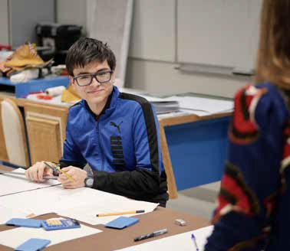

35

12 MESURES POUR FAIRE DU LYCÉE PROFESSIONNEL
UN CHOIX D’AVENIR POUR LES JEUNES ET LES ENTREPRISES

Mesure 1 : gratifier les périodes de stage des élèves de la voie professionnelle dès la rentrée 2023, conformément à l’engagement du président de la République.
Mesure 2 : permettre des enseignements aux savoirs fondamentaux en classes réduites.
Mesure 3 : permettre aux élèves de choisir des options.
Mesure 4 : organiser l'année de terminale en lien avec le projet de l'élève : obtenir un diplôme puis, soit accéder à l'emploi, soit poursuivre ses études.
Mesure 5 : créer trois nouveaux dispositifs pour prévenir les risques de décrochage pendant et après le lycée :
  - Tous droits ouverts ;
  - Ambition emploi ;
  - Parcours de consolidation.
Mesure 6 : mieux préparer l'insertion professionnelle grâce à des partenariats extérieurs.
Mesure 7 : adapter l’offre de formation pour préparer l'avenir professionnel des jeunes en fixant des objectifs ambitieux :
  - rénover en profondeur un quart des diplômes existants d’ici la rentrée scolaire 2025 ;
  - démultiplier le nombre annuel d’ouvertures et de fermetures de formation.
Mesure 8 : passer de 4 500 à 20 000 le nombre de places en formation de spécialisation en Bac + 1 à la rentrée 2026, afin de faciliter l'insertion professionnelle des lycéens.
Mesure 9 : créer un bureau des entreprises dans chaque lycée.
Mesure 10 : permettre aux professeurs volontaires d’exercer de nouvelles missions rémunérées pour favoriser la réussite et un meilleur accompagnement des élèves.
Mesure 11 : accompagner une prise de fonction réussie des nouveaux chefs d’établissement de lycée professionnel.
Mesure 12 : permettre une nouvelle approche pédagogique du lycée professionnel autour du projet de l’élève.

36

CALENDRIER D’APPLICATION DE LA RÉFORME

Ce qui change dès la rentrée 2023

Pour le lycéen :
- Généralisation du dispositif pour prévenir le décrochage « Tous Droits Ouverts »
- Renforcement du travail de soutien en petits groupes et activités optionnelles (grâce aux professeurs engagés)
- Mise en place du dispositif « Ambition Emploi » pour accompagner chaque jeune bachelier sans solution (emploi ou poursuite) après le lycée de septembre à décembre
- Expérimentation du Parcours de consolidation dans les lycées volontaires pour les élèves entrés en BTS qui sont en risque d’échec
- 50 % des lycéens qui souhaitent une insertion directe post LP et seront accompagnés par France travail
tout au long de l’année scolaire (AvenirPro)
- Gratification des périodes de stage
- Une meilleure orientation vers la voie professionnelle grâce à la découverte des métiers au collège
- Révision des modalités du bac pour tous les élèves qui entrent en 1re professionnelle en septembre 2023
- Premiers élèves mentorés grâce au dispositif 1 jeune 1 mentor
Pour l’équipe éducative :
- Revalorisation pour tous les professeurs et chefs d’établissements
- Rémunération supplémentaire jusqu’à 7 500 euros brut par an pour les professeurs volontaires en lycée professionnel pour exercer de nouvelles missions favorisant la réussite des élèves (remplacement de courte durée, amélioration des savoirs fondamentaux, coordination des projets CNR, interventions auprès de petits groupes d’élèves selon leurs besoins, tutorat un groupe d’élèves) et autres missions (cf. p.29)
- Formation des cadres de direction nouvellement affectés en lycée professionnel (conduite du changement)
- Une autonomie renforcée des chefs et des équipes dans l’organisation de leurs établissements et leurs projets
Pour le lycée :
- Création d’un bureau des entreprises dans chaque lycée professionnel
- Déploiement d’Orion pour disposer d’outils de suivi de l’insertion, des poursuites d’études et du décrochage
- 2 600 places fermées dans des formations non insérantes
- 3 000 places ouvertes dans des formations insérantes
- 1 050 places supplémentaires ouvertes en relation directe avec des entreprises via France 2030

Ce qui change à la rentrée 2024

Pour le lycéen :
- Généralisation du dédoublement des cours dans les savoirs fondamentaux (Maths et Français) en seconde (cours en groupes à effectifs réduits)
- Mise en œuvre de la nouvelle année de terminale qui sera adapté selon le projet de l’élève :
+ 50 % de stages pour ceux qui vont s’insérer directement après le lycée, plus de cours pour ceux qui vont poursuivre les études

- 100 % des lycéens qui souhaitent une insertion directe post lycée professionnel seront accompagnés par France travail tout au long de l’année scolaire (AvenirPro)
- Généralisation du Parcours de consolidation pour les élèves entrés en BTS qui sont en risque d’échec
- Poursuite du déploiement du mentorat
- Intitulés des diplômes simplifiés
Pour répondre aux besoins des entreprises et permettre une meilleure insertion des élèves :
- 10 000 places en formation de spécialisation après un Bac professionnel
- Accélération des fermetures des formations n’offrant pas de perspectives
Pour l’équipe éducative :
- Déploiement de la nouvelle offre de formation destinée aux cadres éducatifs
- Déploiement de la formation de la pédagogie par la coopération (ProFan) dans les académies (50 %)

Objectif pour la rentrée 2025
- 100 % des élèves volontaires pourront mobiliser le mentorat

Objectifs pour la rentrée 2026
- 100 % des formations non insérantes fermées
- 20 000 places en formation de spécialisation après un Bac professionnel

